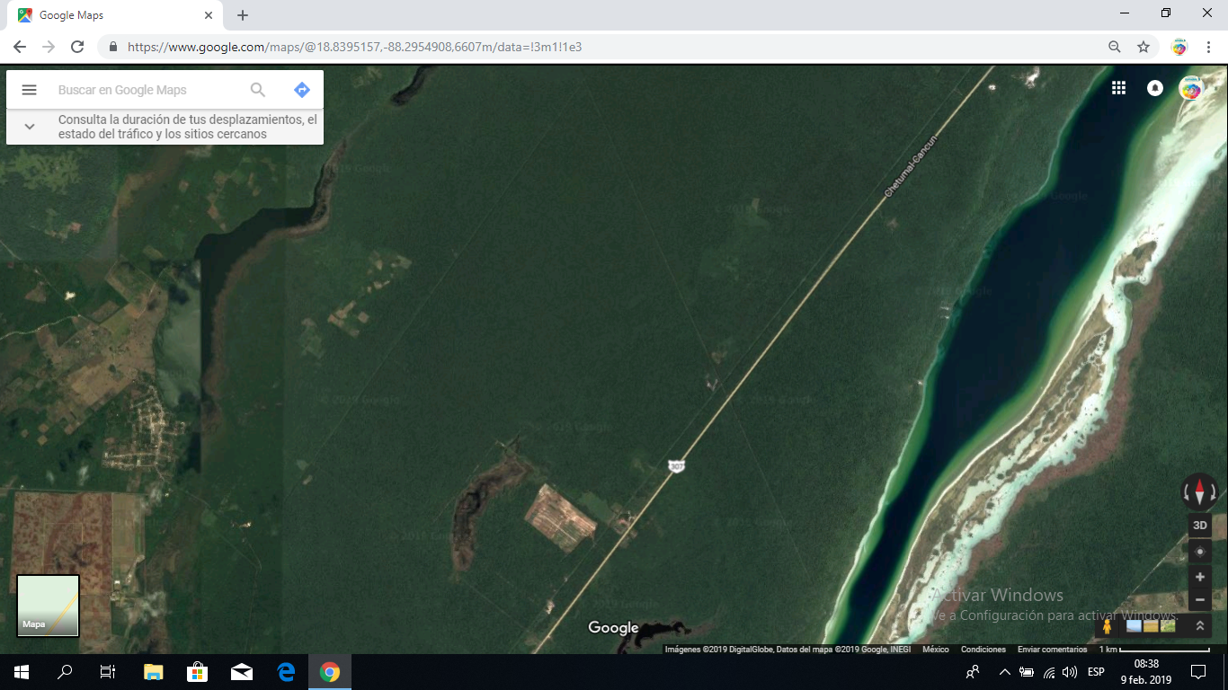

Terreno

Tren Maya

Bacalar